Завтрак  Виноград  Каша пшеничная молочная  Какао с молоком  Бутерброд с сыром  Сок  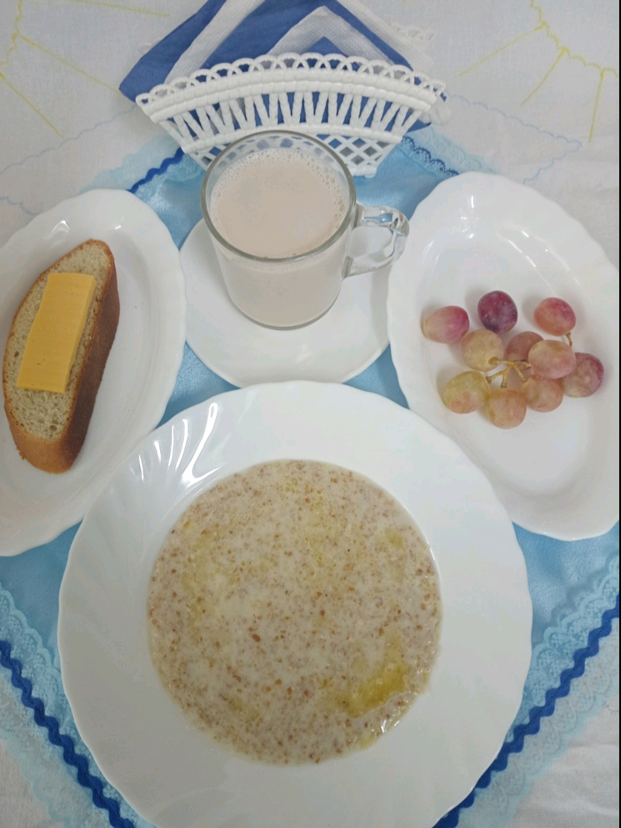 | Обед  Икра кабачковая (промыш.производство)  Рассольник  Жаркое по-домашнему  Макаронные изделия с маслом  Компот яблочный  Хлеб столичный  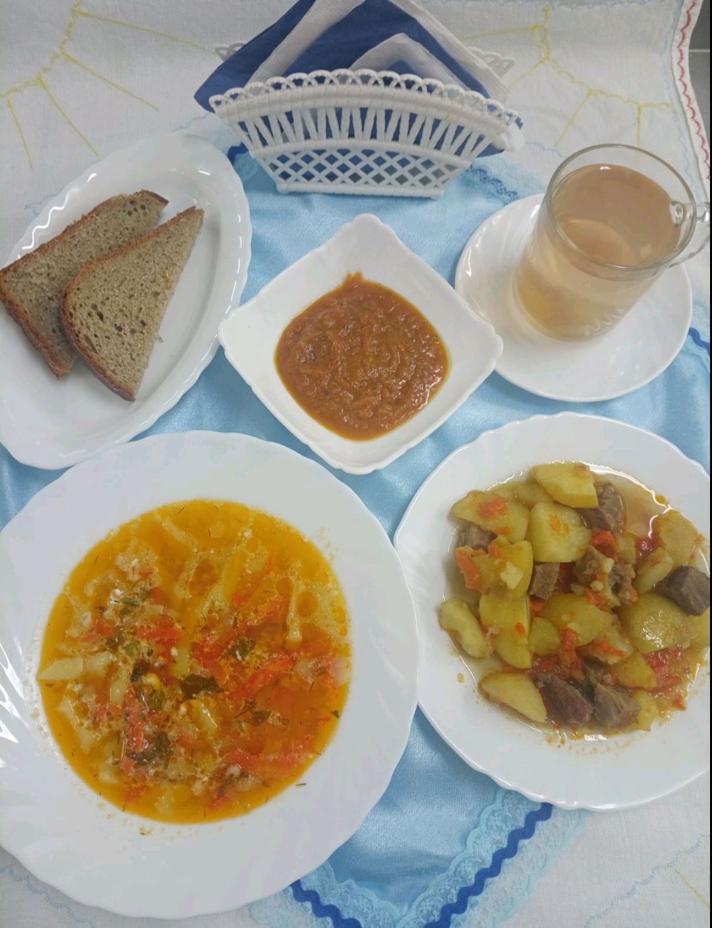
Полдник  Кефир  Крендель в сахаре   | Ужин  Салат из яблок, апельсин и бананов с сахаром  Пудинг творожный  Подлив киселевый  Чай полусладкий  Хлеб прибрежный  